**11. A feladat Jugoszlávia felbomlásával kapcsolatos.**

**Oldja meg a feladatokat a források és ismeretei alapján!**

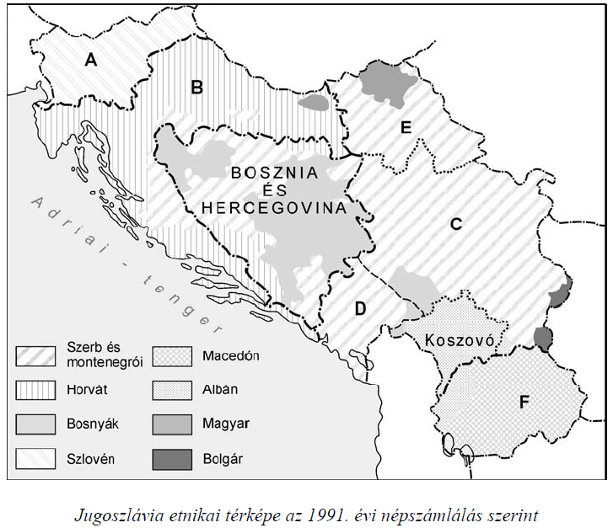

**a) Nevezze meg, hogy mely államokat jelölik a térkép alábbi betűi!** (Elemenként 0,5 pont.)

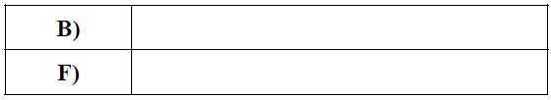

**b) Határozza meg, hogy mely vallásokhoz tartoznak** (Elemenként 0,5 pont)

**többségükben a Bosznia-Hercegovinában élő:**

**bosnyákok:** …………………………………………….

**horvátok:** ………………………………………………

**szerbek:**………………..……………………………….

**c) Nevezze meg, hogy mely szerbiai tartomány területén él a kb. kétszázezres magyar**

**kisebbség!** (0,5 pont)

………………………………………………..…………………………………………………

**Megoldás**

